В 30-е года повсеместно стали открываться центры здоровья, в которых работали врач и медицинская сестра, имелась аптечка. На пожертвования общественности была создана санитарная авиация. В 1938 году Совет комиссаров СССР обязал Красный Крест передать основные материально-технические ценности Наркомздраву и Наркомхозу. С этого периода наибольшее внимание сосредотачивается на санитарно-оборонной работе по вовлечению населения в процесс сдачи норм комплекса «Готов к санитарной обороне».
Наряду с подготовкой значкистов ГСО и БГСО Общество проводило подготовку медсестер запаса и переподготовку врачей. 8 ноября 1927 года была открыта Минская 3-годичная школа медсестер на 80 мест. В школу принимались женщины с семилетним образованием в возрасте от 18 до 35 лет. Для материально необеспеченных устанавливалось 30 стипендий по 20 рублей каждая. Школа подготовила около 300 медсестер. С октября 1930 года школа передана на госбюджет, а Красный Крест переключился на краткосрочную подготовку медсестер на вечерних (8—9 месяцев) и утренних (6 месяцев) курсах по 600-часовой программе. Всего по этой программе было подготовлено около 1 000 медсестер запаса. В этом же году ЦК БОКК организует вечерние годичные курсы медтехников, а с 1932 года в Полоцке, Слуцке, Лепеле и Быхове начата подготовка колхозных медсестер по сокращённым программам. С 1935 года начинается 2-годичная подготовка медсестер с отрывом от производства и 3-годичная — без отрыва от производства. С 1936 года Красный Крест приступил к организации 1,5-годичных курсов санитарных инструкторов, на базе 4-летнего образования и бортсестер-парашютисток для обслуживания санитарных самолётов. В 1940 году функционировало 55 учебных групп курсов медсестер. Таким образом, в годы, предшествующие Великой отечественной войне, БОКК подготовило десятки тысяч медсестер. Часть из них была привлечена на работу в лечебные учреждения Наркомздрава, а часть влилась в санитарный актив Общества.
В годы Великой Отечественной войны в госпиталях и на фронтах оказывали помощь 263000 медсестер и 451000 санитаров из числа выпускников курсов Красного Креста, а также 36000 санитарных дружинниц.
В 1941 году территория БССР была полностью оккупирована, а структура БОКК разрушена. C 1943 года началось восстановление организационной структуры Красного Креста на освобождённой территории. В Исполкоме СОКК и КП было образовано оргбюро по Белоруссии, которое создало ЦК БОКК, прибывшее в Белоруссию в ноябре 1943 года и разместившееся в Ново-Белице. Благодаря его усилиям на демократической основе воссоздавались первичные организации БОКК, а в областях и районах в административном порядке создавались оргбюро ЦК БОКК. В 1944 году они были созданы в Витебской, Гомельской, Полесской и Могилевской областях. Их возглавляли заведующие областными отделами здравоохранения. К концу 1944 года в 11 (кроме Полоцкой) из 12 областей были созданы организации Красного Креста, объединившие 163 первичные организации, с общим числом 101 463 человека. Они сразу же включились в подготовку санитарного актива. Ими было подготовлено 1376 санпостов, 554 санитарных звена, 321 школьный пост, подготовлено по программе ГСО («Готов к санитарной обороне») 27546 человек, а также БГСО — 12990 человек. На областных семинарах прошли обучение 99 председателей районных организаций и 2339 председателей первичных организаций БОКК. Первичные организации создавались и в школах. К 1 июля 1945 года их было создано 2039 с количеством членов 87304. В школах функционировало 106 сандружин и 1449 санпостов, а по нормам БГСО было подготовлено 46083 школьника.
Медаль Флоренс Найтингейл
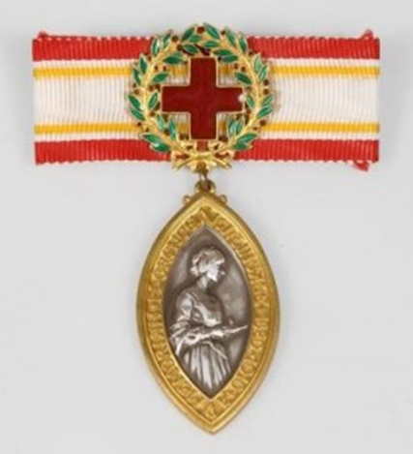
Флоренс Найтингейл – сестра милосердия и общественный деятель Великобритании, в честь которой в 1912 году Лига Международного Красного Креста и Красного Полумесяца учредила награду, до сих пор являющуюся высшей и самой почетной для сестер милосердия во всем мире.
На 2017 год количество награжденных – 1483 человека.
Номинация кандидатов происходит раз в два года. Список награждённых объявляется 12 мая, в день рождения Флоренс Найтингейл.
«Медалью Флоренс Найтингейл награждаются дипломированные медсёстры и медбратья, добровольные санитары и санитарки, являющиеся членами национальных обществ Красного Креста и Красного Полумесяца или активно сотрудничающие с национальными обществами Красного Креста и Красного Полумесяца или с учреждениями, оказывающими медицинскую помощь.
Медаль может быть присуждена лицам, принадлежащим к указанным категориям и проявившим в мирное или военное время следующие качества:
исключительное мужество и самоотверженность при уходе за ранеными, больными, инвалидами или гражданскими лицами, пострадавшими в результате конфликта, стихийного бедствия или катастрофы;
преданность делу, новаторский дух и творческий подход в профилактической медицине, здравоохранении и подготовке среднего медицинского персонала.
Медаль может быть присуждена посмертно, если представленное к награждению лицо погибло при исполнении своего долга».

Герой Советского Союза
Зинаида Михайловна Туснолобова-Марченко

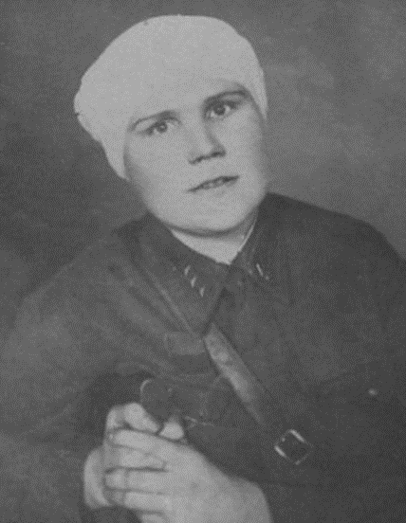

Дата рождения 23 ноября 1920
Место рождения хутор Шевцово, Полоцкий уезд, Витебская губерния
Дата смерти 20 мая 1980 (59 лет)
Место смерти город Полоцк, Витебская область, БССР

Всего за 8 месяцев на фронте вынесла с поля боя 123 раненых.
В феврале 1943 года в бою за станцию Горшечное Курской области З. М. Туснолобова пыталась оказать помощь раненому командиру взвода. Пока она ползла к лейтенанту, сама была тяжело ранена: ей перебило ноги. В это время немцы перешли в контратаку. З. М. Туснолобова попыталась притвориться мёртвой, но один из немецких солдат заметил её, и ударами сапог и приклада попытался добить санитарку.
Ночью подающая признаки жизни санитарка была обнаружена разведгруппой, перенесена в расположение советских войск и на третий день доставлена в полевой госпиталь. От сильного обморожения всех конечностей развилась гангрена. За несколько месяцев лечения перенесла восемь операций, которые спасли ей жизнь. Но вследствие обморожения были ампутированы руки и ноги.
Полученные награды:
Герой Советского Союза (6 декабря 1957, медаль «Золотая Звезда» № 10842; по ходатайству Военно-медицинского музея Министерства обороны СССР, партийных и советских организаций города Полоцка);
орден Ленина (6 декабря 1957);
орден Красного Знамени;
орден Красной Звезды;
медали, в том числе:
медали Флоренс Найтингейл Международного комитета красного креста (1965).
Почётный гражданин города Полоцка.
Именем Зинаиды Михайловны Туснолобовой-Марченко названы улицы в Ленинске-Кузнецком и в Полоцке, а также Полоцкий медицинский колледж, открыт музей-квартира героини.
Осенью 1965 года Международный Комитет Красного Креста наградил З. М. Туснолобову-Марченко медалью Флоренс Найтингейл, таким образом, она стала третьей советской медсестрой, удостоенной этой почётной награды.
